Boek 1: recensie gemaakt: Hannah Heijmans

Deze recensie gaat over het boek: De Royals, verleiding 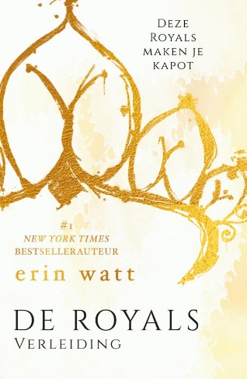geschreven door Erin Watt. Ik ga ten eerste een samenvatting geven van het boek, ten tweede geef ik mijn mening en ten slotte geef ik mijn reactie op een paar andere recensies.

**Samenvatting:**

De 17-jarige Ella Harper is iemand die niet snel opgeeft. Haar biologische vader: Steve O ’Halloran heeft ze nooit gekend en haar moeder is overleden. Als stripteasedanseres haalt ze geld binnen voor school en onderdak, in hoop haar leven weer op orde te krijgen. Dan verschijnt de super rijke Callum Royal op haar school en zegt haar voogd te zijn nu haar biologische vader Steve is overleden. Callum beloofd Ella een goede toekomst en geld. Ze geeft hem een kans en gaat mee naar het huis. Waar ze in aanraking komt met de 5 zonen van Callum Royal. Stuk voor stuk super knap maar ze hebben een grote hekel aan Ella en laten dat ook merken. Krijgt ze haar leven ooit op orde?

**Mijn mening:**

Het is geen kinderboek door alle romantiek, scheldwoorden en drama. Zie bijvoorbeeld dit citaat: *‘’Ik vertel je dit alleen maar omdat ik wil dat je beseft hoe onredelijk je doet,’’ fluister ik. ‘’Ik snap het, je hebt problemen. Je haat je vader en je mist je moeder en je slaat graag mensen in elkaar voor de gein. Er is iets niet in orde in je hoofd, dat is wel duidelijk. Ik verwacht niet dat we vrienden worden, oké? Maar ik wil dat je weet dat ik er klaar mee ben…met die vete tussen ons.’’*

Maar ben je gewoon oud genoeg dan is het een fantastisch boek! Zonder dat je het doorhebt ben je hoofdstukken verder doordat je zo in het boek zit. Omdat het gewoon realistisch is, er bestaan rijke families en scholen. Het leven is niet altijd vrolijk en dat komt gewoon voor in het boek. Ook zitten er best wat cliffhangers in aan het einde van hoofstukken en het boek. Hier zie je nog een bijpassend citaat: *Ik gooi de deur open en zeg: ‘’Reed, ik…’’ De woorden blijven in mijn keel steken. Ik kom wankel tot stilstand en slaak een kreet.*

**De andere recensies:**

*Recensie 1*

Het verhaal op zich is leuk, een soort sprookje a la Assepoester, en wie is er nu niet gek op sprookjes over arme meisjes die rijke prinsen ontmoeten? Het is wel jammer dat er weinig dieptegang in zit. Buiten Ella om leer je geen van de personages kennen. Misschien dat we in de volgende delen beter kennis maken met de rest van de familie.

Ik ben het niet eens met wat het persoon zegt over: wie is er nu niet gek op sprookjes over arme meisjes die rijke prinsen ontmoeten? Want dat is totaal niet zo. Het leven van zowel Ella als de 5 broers zijn totaal geen sprookjes en ze hebben van beide kanten problemen. Ik ben het wel eens dat we niet echt de andere personages leren kennen.

*Recensie 2*

Het boek is een erg leuk en aangrijpend boek. Wat fijn is aan het verhaal is dat het meten begint en er niet tijd wordt gewonnen door er om heen te draaien. Het boek leest heerlijk weg en de personen worden goed beschreven. Het enige wat wel jammer was is dat ik vind dat Gideon niet erg beschreven wordt. Ik kon het boek niet meer wegleggen toen ik er in begonnen was. Ik heb het binnen 2 dagen uitgelezen. en wou meteen beginnen met het nieuwe deel. Dit boek ga ik zeker nog een lezen. (een stuk of 10 keer)

Ik ben het helemaal met dit persoon eens op een puntje na: en de personen worden goed beschreven. Ze worden wel goed beschreven hoe ze eruit zien en hoe ze zich gedragen tegen Ella maar niet echt wat hun eigen gedachtes of gevoelens zijn is dus zo goed beschreven vond ik het niet. Voor de rest ben ik het helemaal met dit persoon eens.

Dit was de recensie, ik vind het dus echt een super leuk boek. En raad hem echt aan om te lezen.